Приложение к Академической политике Академии «Bolashaq» в рамках сложившегося чрезвычайного положения в связи с распространением короновируса.

Организация учебного процесса обучающихся очной формы, переведенных в дистанционный режим в академии осуществляется на платформе Moodle, а on-line лекции проводятся в системе BigBlueButton, интегрированную с платформой Moodle.
Основные направления работы приведены ниже

Инструкция по работе на портале Moodle для обучающихся

- Авторизация на портале Moodle.
Подключиться к системе дистанционного обучения Moodle возможно 2 способами:
*- Moodle қашықтықтан оқыту жүйесіне 2 әдіспен қосылуға болады.

- Перейти на сайт академии www.kubolashak.kz и в верхней части меню найти ссылку Портал ДОТ (Рисунок 1).
*- Академияның сайтына www.kubolashak.kz өтіп, менюдің жоғарғы бөлігінде орналасқан Портал ДОТ сілтемесіне басу (Рисунок 1).

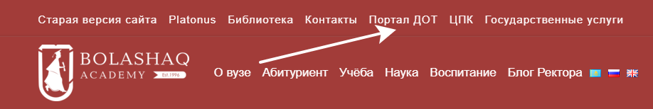
Рисунок 1.
- Перейти по прямой ссылке http://dot.kubolashak.kz/moodle/
*- Тікелей сілтеме арқылы өту http://dot.kubolashak.kz/moodle/
После загрузки портала (Рисунок 2,2.1) необходимо нажать ссылку Вход.
*- Портал жүктелгенсоң (Рисунок 2,2.1) келесі сілтемені басу керек Вход.
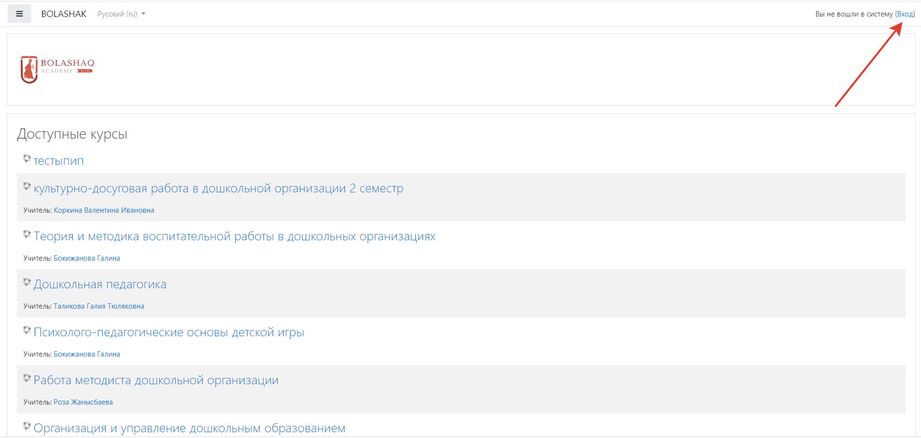
Рисунок 2.
Рисунок 2.1.
Ввести свой логин и пароль (Рисунок 3), который вы получаете в центре ДОТ.
*-ҚББТО орталығынан алған логин және пароль енгізу (Рисунок 3)
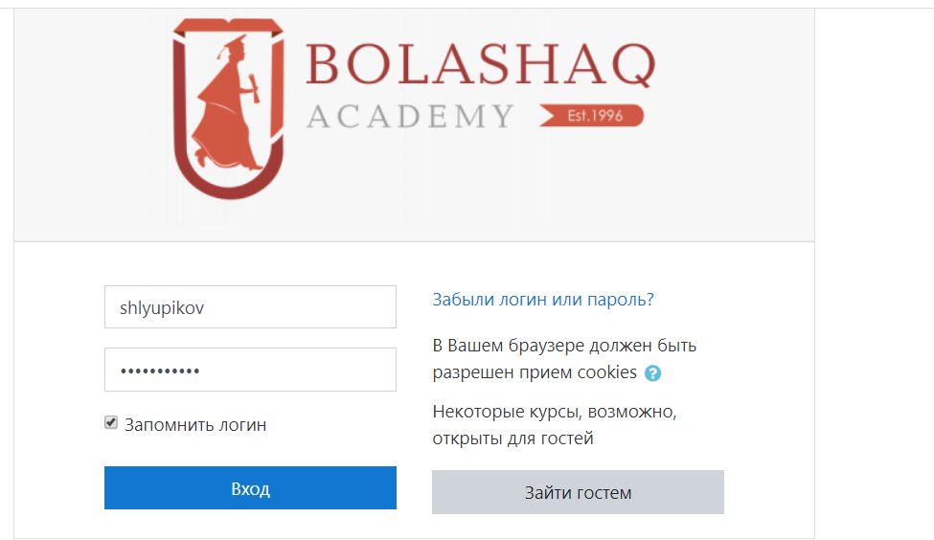
Рисунок 3.

После авторизации в вашем личном кабинете вам будут доступны ваши курсы (Рисунок 4).
Сіздің жеке кабинетіңізде өтуіңіз керек болатын курстарыңыздың тізімі көрсетілген (Рисунок 4).
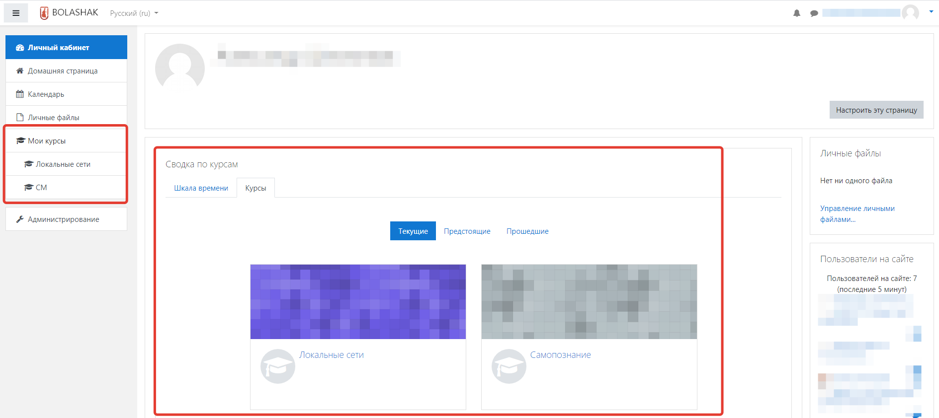
Рисунок 4.
Для прохождения курса вам необходимо выбрать курс (Рисунок 5).
*-Курсты таңдау арқылы оны оқуды, өтуді бастаймыз (Рисунок 5).
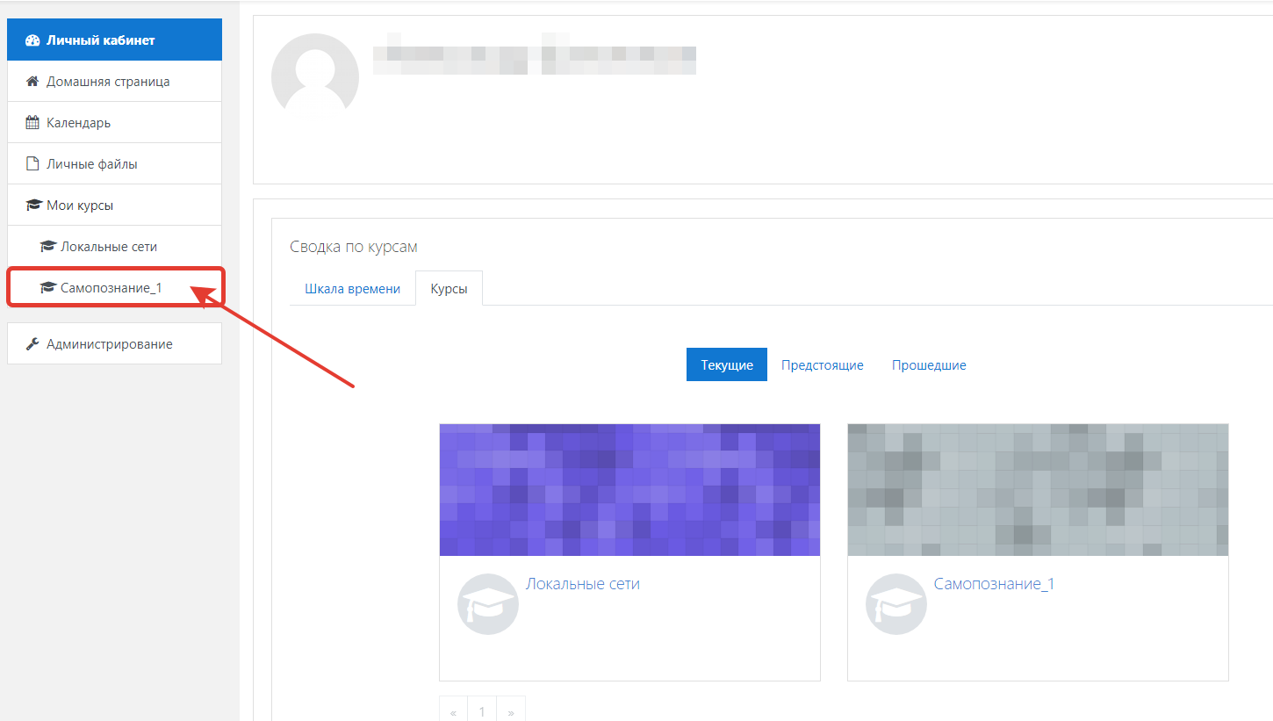

Рисунок 5.

2. Главная страница курса/Курстың басты беті

Элементы главной страницы курса (Рисунок 6):
Курстың басты бетінің элементтері (Рисунок 6):
- ЧАТ-СҰХБАТ – Общий чат для обмена информацией между преподователем и обучающимися.
*- Білім алушылар мен оқытушы арасындағы сұхбат алаңы.

- Онлайн урок – Кабинет для проводения онлайн занятия.
*- Онлайн сабақ өтетін кабинет.

- Дәріс 1 – Здесь студент может прочитать содержимое лекции.
*- Бұл жерде білім алушы дәрісті оқи алады.

- Өзін-өзі бақылауға арналған сұрақтар – После прочтения лекции обучающийся может проверить себя пройдя вопросы для самоконтроля.
*- Білім алушы дәрісті оқығаннан кейін өзін-өзі бақылау сұрақтары арқылы тексере алады.

- Боковая панель: Участники – список участников курса.
*- Қатысушылар – Курсқа қатысушылар тізімі.
Оценки – Обучающийся может просмотреть свои достижения по курсу
*- Бағалар – Өтілген курс бойынша білім алушы өзінің жетістіктерін қарай алады.
- Аралық бақылау 1 – форма контроля обучающихся по курсу.
* - Білім алушыларды курс бойынша бақылау формасы.
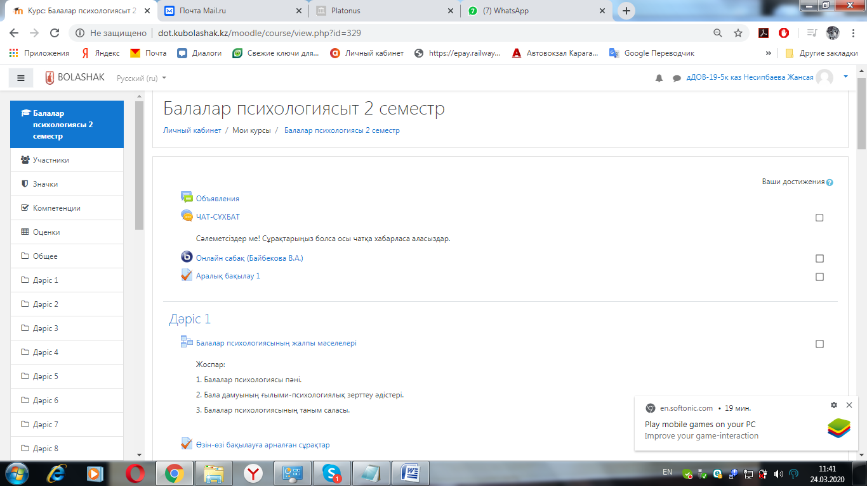
6
5
4
3
2
1
Рисунок 6.

3. Работа на странцие Лекции/Дәріс бетіндегі жұмыс

1. Для того чтобы прочитать лекцию переходим по ссылке (название темы лекции (рисунке 7, номер 1))
*- Дәрісті оқу үшін, (дәрістің аты жазылған сілтемені басамыз(рисунок 7, нөмір 1)

2. На этой же странице можно увидеть план лекции (рисунок 7, номер 2)
*- Осы бетте дәрістің жоспарын көруге болады (рисунок 7, нөмір 2)

2
1
Рисунок 7.
- Окно содержание лекции (рисунок 8).

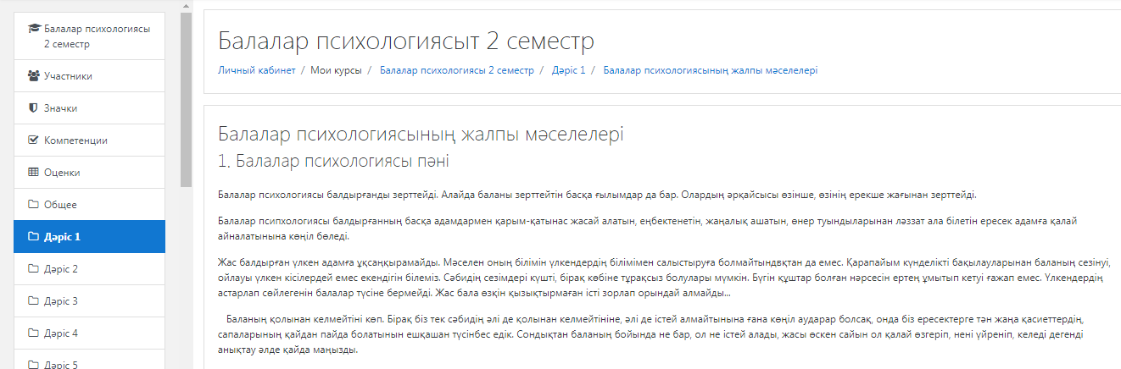
Рисунок 8.

- Внизу окна содержании лекции находятся две кнопки для перехода между страницами (Рисунок 9).

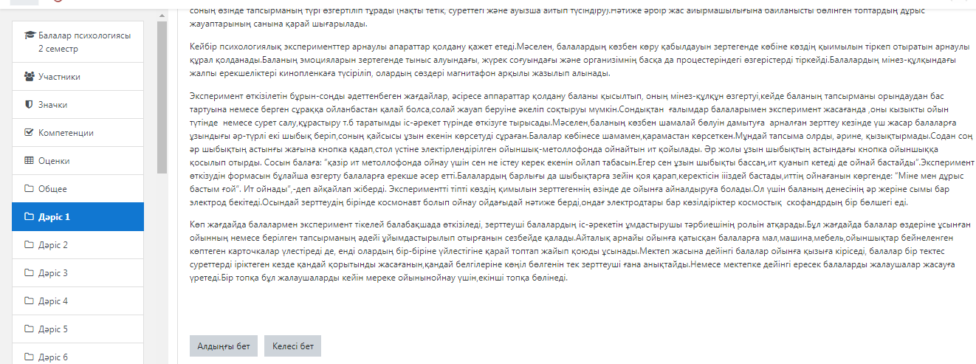
Рисунок 9.

4. Сдача тестов самоконтроля(СМК) или рубежного контроля(РК)
/Өзін-өзі бақылау (ӨӨБ) сұрақтары мен Аралық бақылау (АБ) сұрақтарын тапсыру

- Для того чтобы сдать вопросы СМК или РК нажимаем на ссылку (рисунок 10).
*- ӨӨБ сұрақтары мен АБ сұрақтарын тапсыру үшін келесі сілтемені басамыз (рисунок 10).
Рисунок 10.
2. Окно тестирования СМК. В этом окне нажимаем на кнопку начать тетирование (Рисунок 11)
*- ӨӨБ сұрақтары терезесі. Бұл терезеде начать тестирование батырмасын басамыз (Рисунок 11)
Рисунок 11.

3. Окно тестирования РК. В этом окне нажимаем на кнопку Начать тетирование (Рисунок 12)
*- АБ сұрақтары терезесі. Бұл терезеде Начать тестирование батырмасын басамыз (Рисунок 12)
-В этом окне показаны даты проведения РК (Рисунок 12).
*-Осы терезеде АБ өту мерзімі көрсетілген (Рисунок 12).
Рисунок 12.

3. Страница тестирования СМК (Рисунок 13). На этой странице находится от 5 до 10 вапросов самоконтроля, касающиеся только 1-й лекции.
*- СМК тестілену терезесі (Рисунок 13). Бұл бетте тек қана 1-ші дәріске қатысты 5 тен 10 ға дейінгі сұрақтар орналасқан.
Рисунок 13

3. Страница тестирования РК (Рисунок 14). На этой странице находится 25 вапросов РК.
*- АБ тестілену терезесі (Рисунок 14). Бұл бетте 25 сұрақтартан тұратын АБ орналасқан.
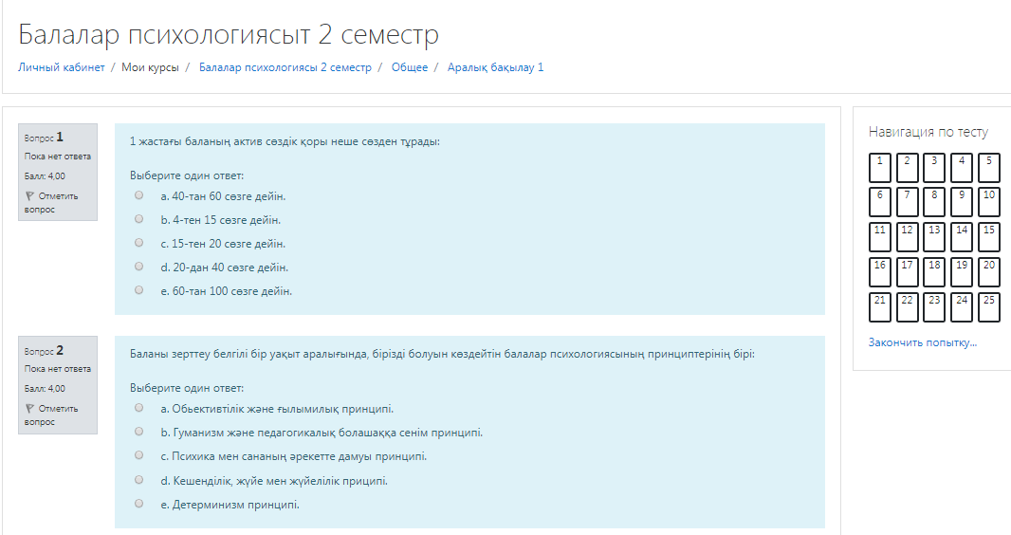
Рисунок 14.

Инструкция по работе на портале Moodle для ППС

- Авторизация на портале Moodle.
Подключиться к системе дистанционного обучения Moodle возможно 2 способами.
*- Moodle қашықтықтан оқыту жүйесіне 2 әдіспен қосылуға болады.

- Перейти на сайт академии www.kubolashak.kz и в верхней части меню найти ссылку Портал ДОТ (Рисунок 1).
*- Академияның сайтына www.kubolashak.kz өтіп, менюдің жоғарғы бөлігінде орналасқан Портал ДОТ сілтемесіне басу (Рисунок 1).
Рисунок 1.
- Перейти по прямой ссылке http://dot.kubolashak.kz/moodle/
*- Тікелей сілтеме арқылы өту http://dot.kubolashak.kz/moodle/
После загрузки портала (Рисунок 2,2.1) необходимо нажать ссылку Вход.
*- Портал жүктелгенсоң (Рисунок 2,2.1) келесі сілтемені басу керек Вход.
Рисунок 2.
Рисунок 2.1.
Ввести свой логин и пароль (Рисунок 3), который вы получили в центре ДОТ.
*-ҚББ орталығынан алған логин және пароль енгізу (Рисунок 3)
Рисунок 3.

После авторизации в вашем личном кабинете вам будут доступны ваши курсы (Рисунок 4).
Сіздің жеке кабинетіңізде өткізуіңіз керек болатын курстарыңыздың тізімі көрсетілген (Рисунок 4).
Рисунок 4.
Для проведения занятия преподователь выбирает один из своих курсов (Рисунок 5).
*-Сабақ өткізу үшін оқытушы курстарының бірін таңдайды (Рисунок 5).

Рисунок 5.

2. Главная страница курса/Курстың басты беті

Элементы главной страницы курса (Рисунок 6):
Курстың басты бетінің элементтері (Рисунок 6):
- ЧАТ-СҰХБАТ – Общий чат для обмена информациями между преподователем и студентами.
*- Білім алушылар мен оқытушы арасындағы сұхбат алаңы.

- Онлайн урок – Кабинет для проводения онлайн занятия.
*- Онлайн сабақ өтетін кабинет.

- Дәріс 1 – Здесь содержимое лекции преподователя.
*- Бұл жерде оқытушы дәрісінің мазмұны бар.

- Өзін-өзі бақылауға арналған сұрақтар – лекции преподователя.
*-оқытушының дәрістері.

- Боковая панель: Участники – список участников курса.
*- Қатысушылар – Курсқа қатысушылар тізімі.
Оценки – Преподователь может смотреть успеваемость обучающихся.
*- Бағалар – Оқытушы білім алушылардың үлгерімін көре алады
- Аралық бақылау 1 – форма контроля обучающихся преподователем .
* - оқытушының студенттердің үлгерімін бақылау формасы.
6
5
4
3
2
1
Рисунок 6.

- Проведение онлайн урока

Преподователь на главной странице курса создает кабинет ведоконференции, где будет проводит онлайн урок (Рисунок 7)
Оқытушы онлайн сабақ өткізу үшін курстың басты бетінде бейнеконференция кабинетін құрады.(Рисунок 7)
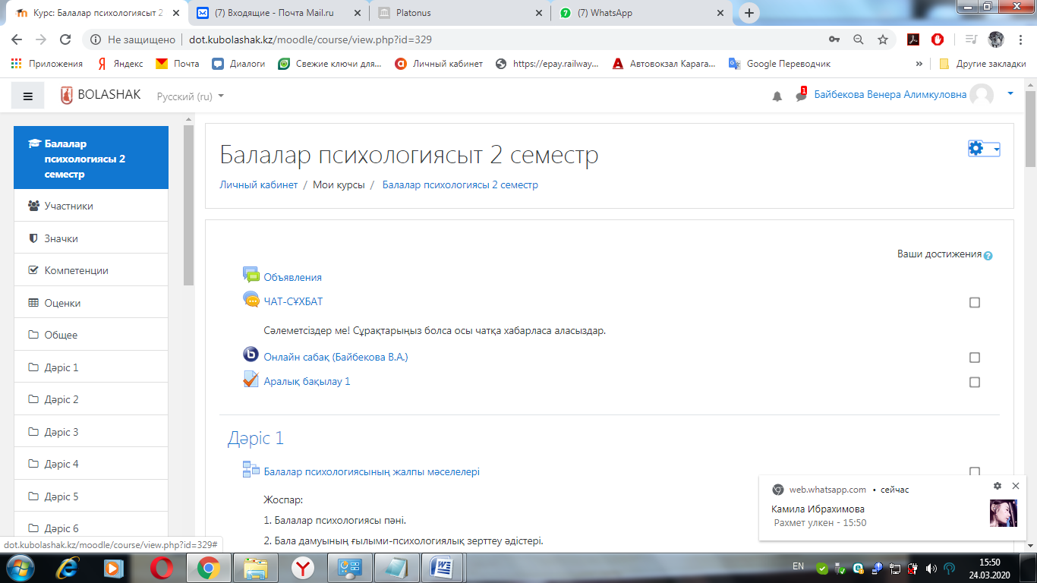
Рисунок 7.

Оценивание обучающихся
На главной странице курса открываем ссылку Рубежный контроль 1 (Рисунок 8).
Рисунок 8.
- в следующем окне открываем ссылку Попыток: 16 (количество растет по мере сдачи рубежного контроля обучающимися)(Рисунок 9).
*- Келесі терезеде мына сілтемені ашамыз Әрекет: 16 (Сандық көрсеткіш білім алушылардың АБ тапсыруына байланысты өсіп отырады) (Рисунок 9).
Рисунок 9.
- Оценки обучающихся по РК (Рисунок 10).
*- Білім алушылардың АБ тапсырғандағы бағалары (Рисунок 10).
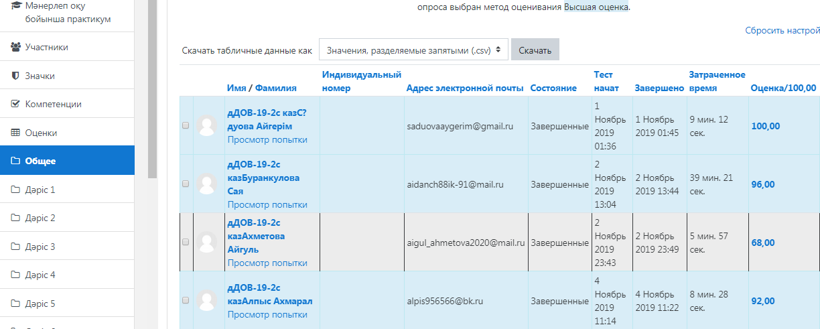
Рисунок 10.

Как создавать элемент курса «Задание»

Как создавать элемент курса «Задание».

Чтобы добавить элемент курса «Задание» нужно зайти в Режим редактирования. (Рисунок 1)

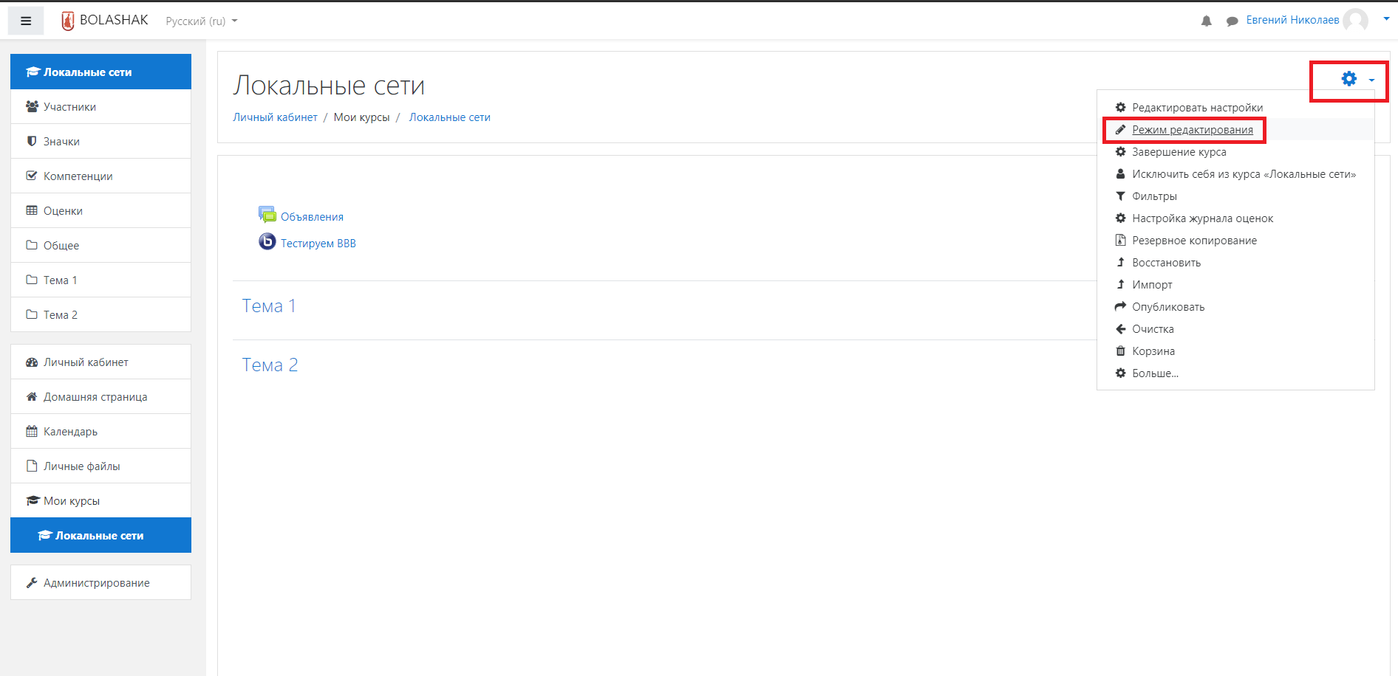
Рисунок 1

Далее нажимаем на «Добавить элемент или ресурс» (Рисунок 2)

Рисунок 2
Выбираем элемент «Задание». (Рисунок 3)

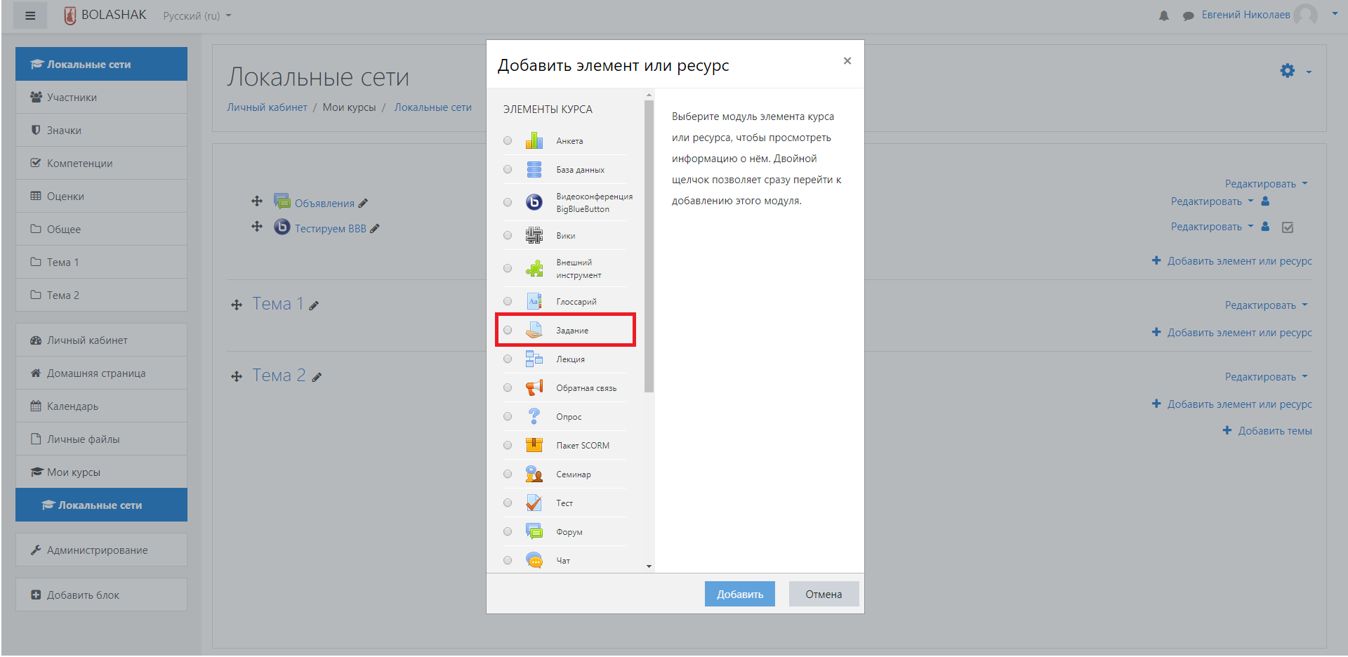
Рисунок 3.

Заполняем поля Название задания - Семинар. Описание - укажите вопросы для семинара. (Рисунок 4.)

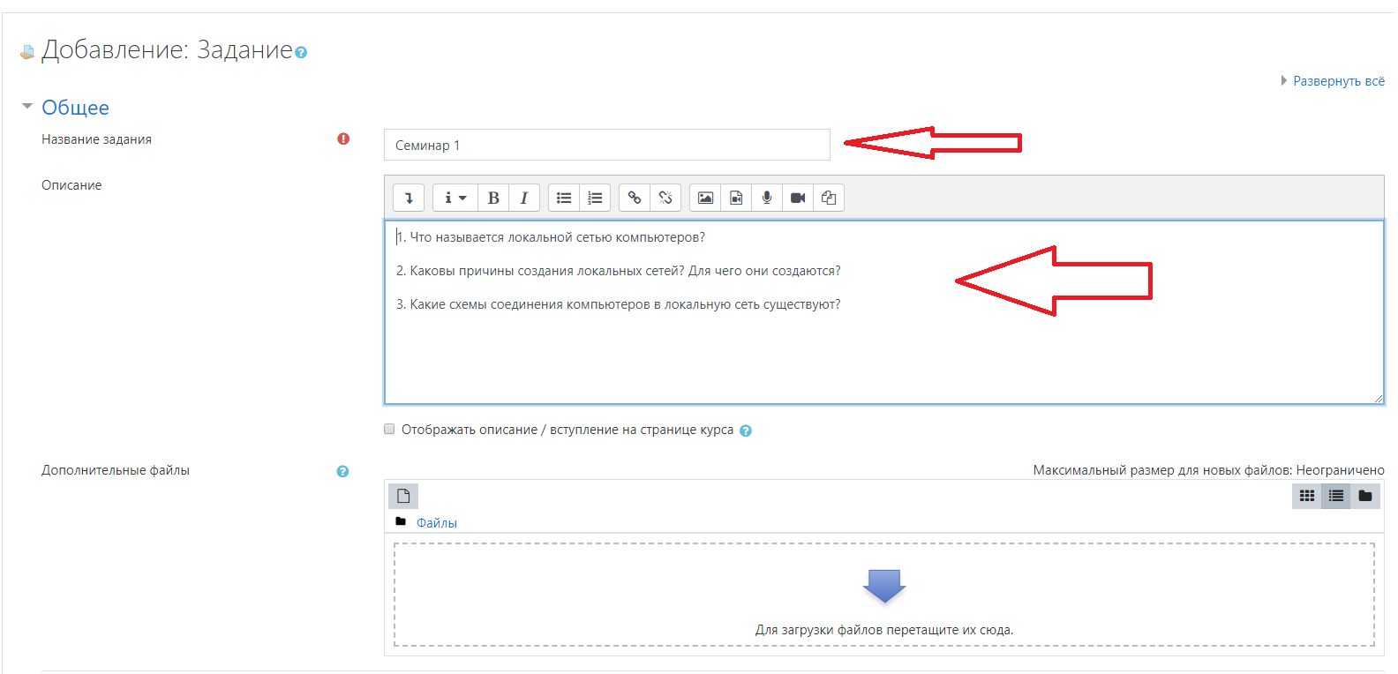
Рисунок 4

В пункте «Дополнительные файлы» вы можете загрузить задание в файла(Word) (Рисунок 5)
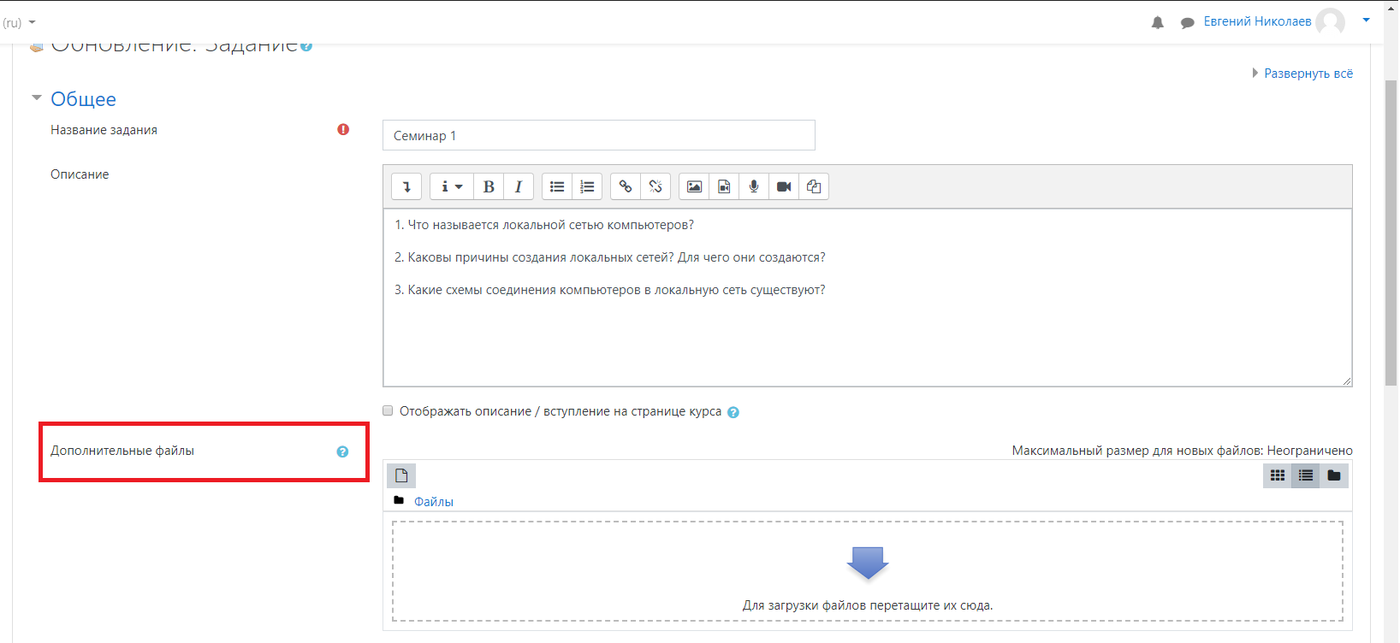
Рисунок 5

Прикрепить файл к данному семинару возможно 2 способами:

- Для загрузки файлов перетащите их сюда. (Рисунок 6)

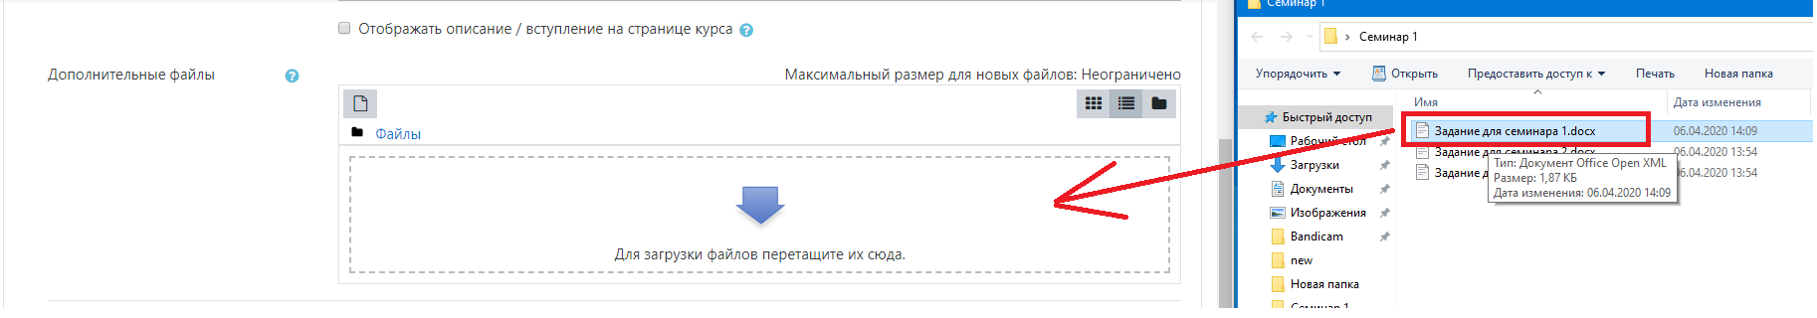
Рисунок 6
- Нажимаем на значок (Рисунок 7)
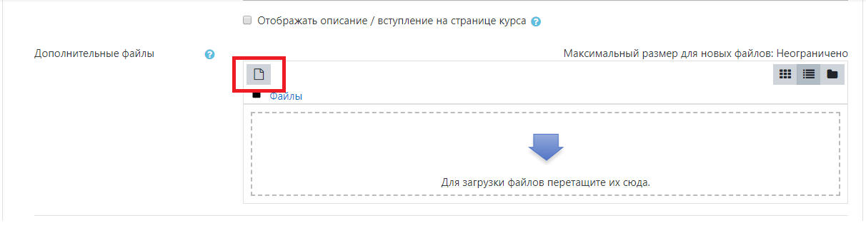
(Рисунок 7)

У вас появляется данное окно (Рисунок 8)

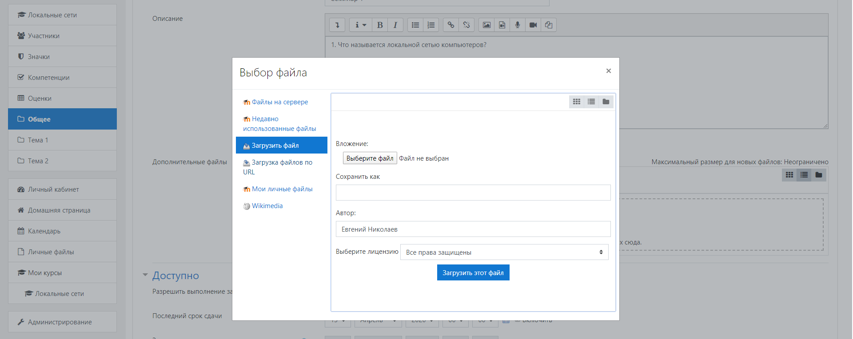

Рисунок 8
Далее нажимаем «Выберите файл» (Рисунок 9)

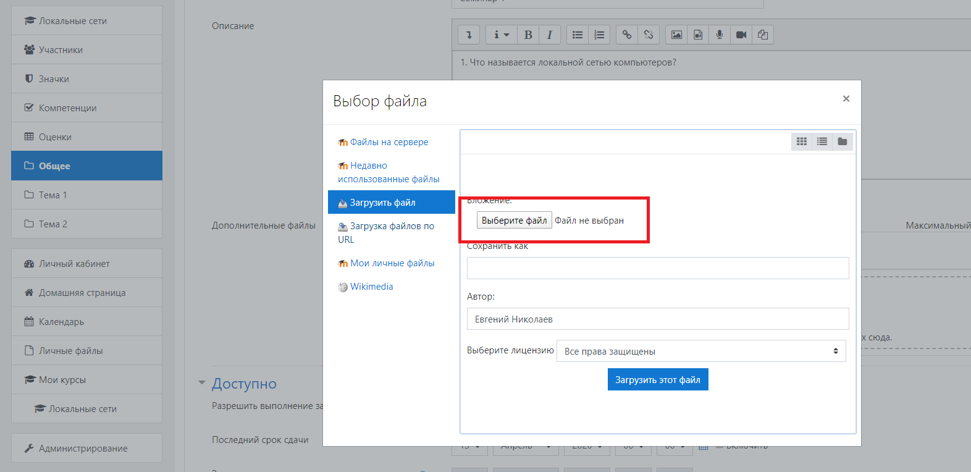
Рисунок 9

Находим на компьютере нужный файл и нажимаем на кнопку «Открыть» (Рисунок 10)

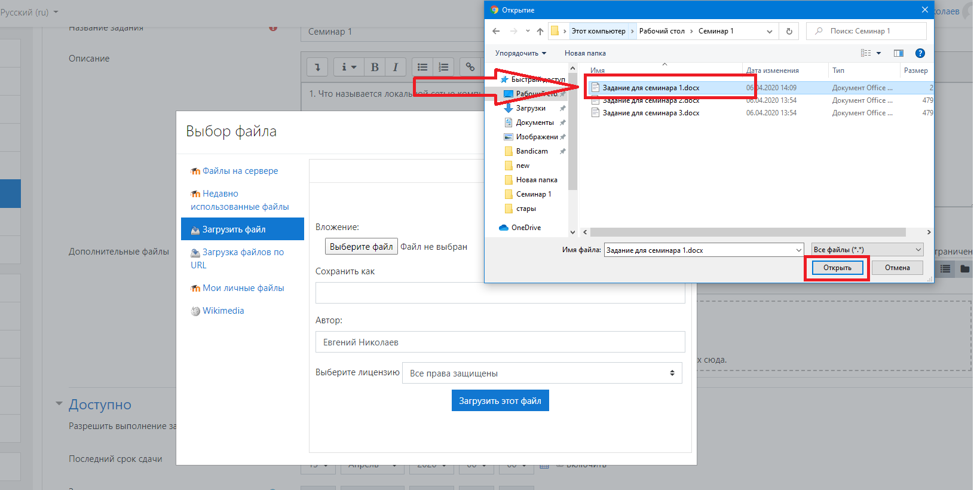
Рисунок 10

Далее нажимаем на кнопку «Загрузить этот файл» (Рисунок 11)

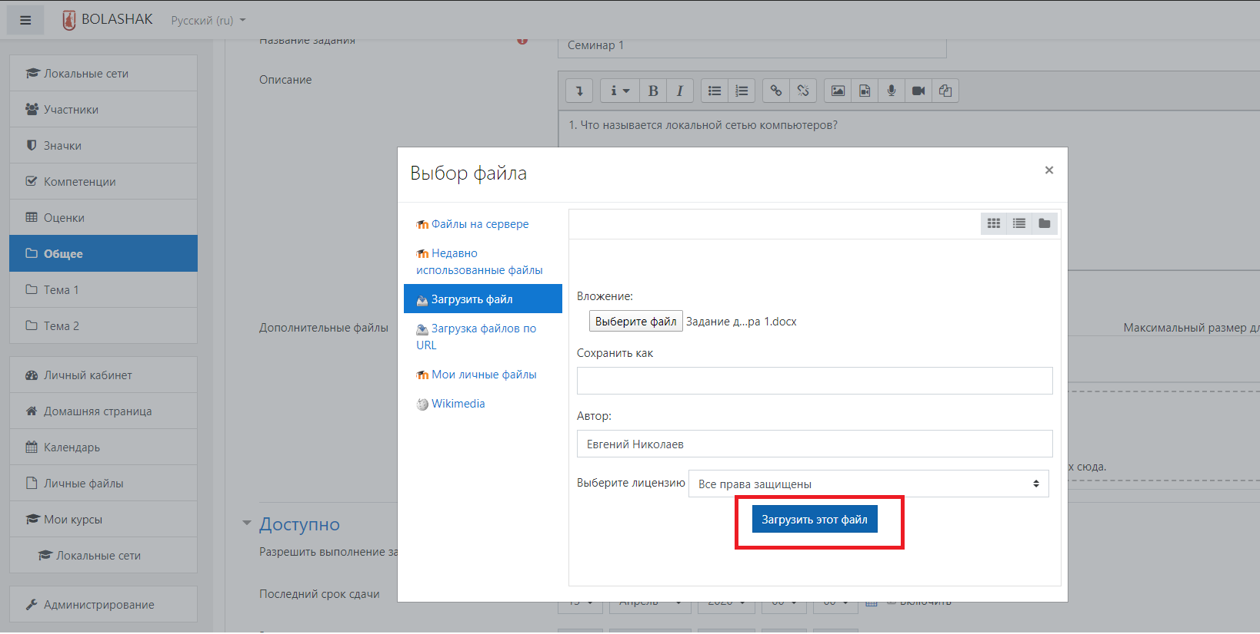
Рисунок 11

После этого файл будет в пункте «Дополнительные файлы» (Рисунок 12)

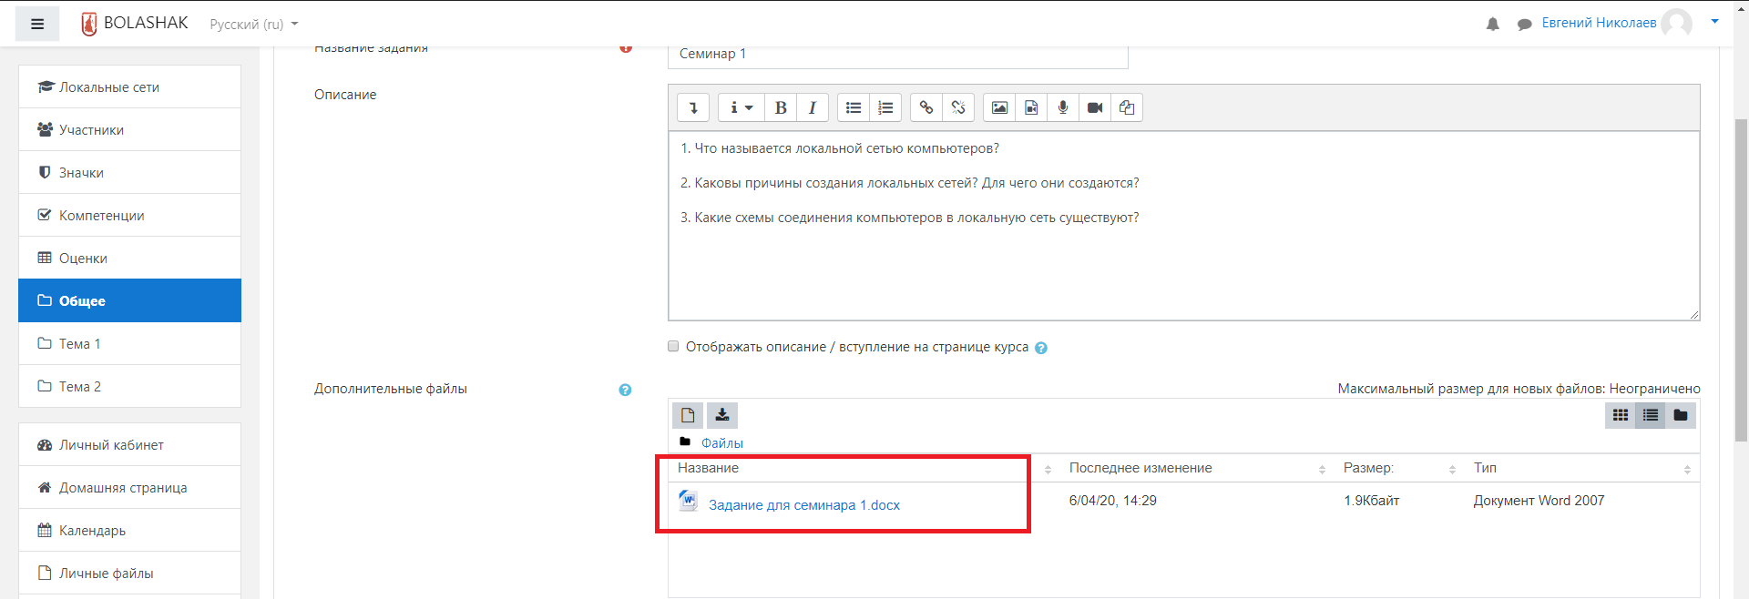
Рисунок 12

В пункте «Доступно» указываете дату и время когда студент может выполнять данный семинар. (Рисунок 13)

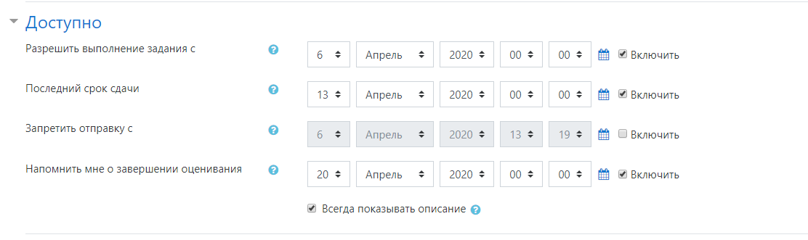
Рисунок 13

В Пункте «Типы представлений ответов» выбираем из Ответ в виде текста и Ответ в виде файла (ставим галочки) (Рисунок 14)

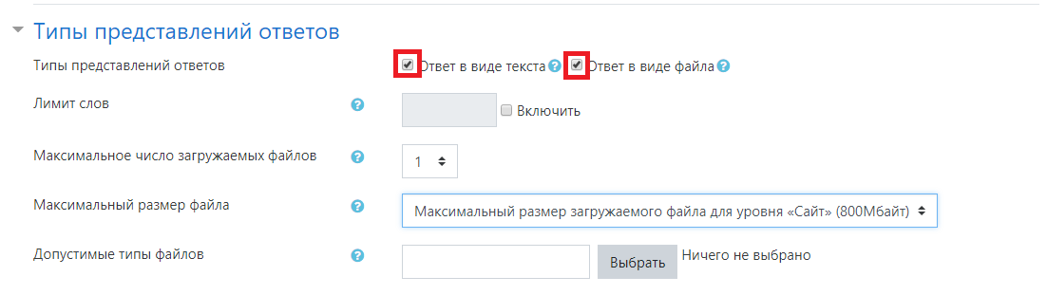
Рисунок 14

Далее нажимаем «Сохранить и вернутся к курсу» (Рисунок 15)

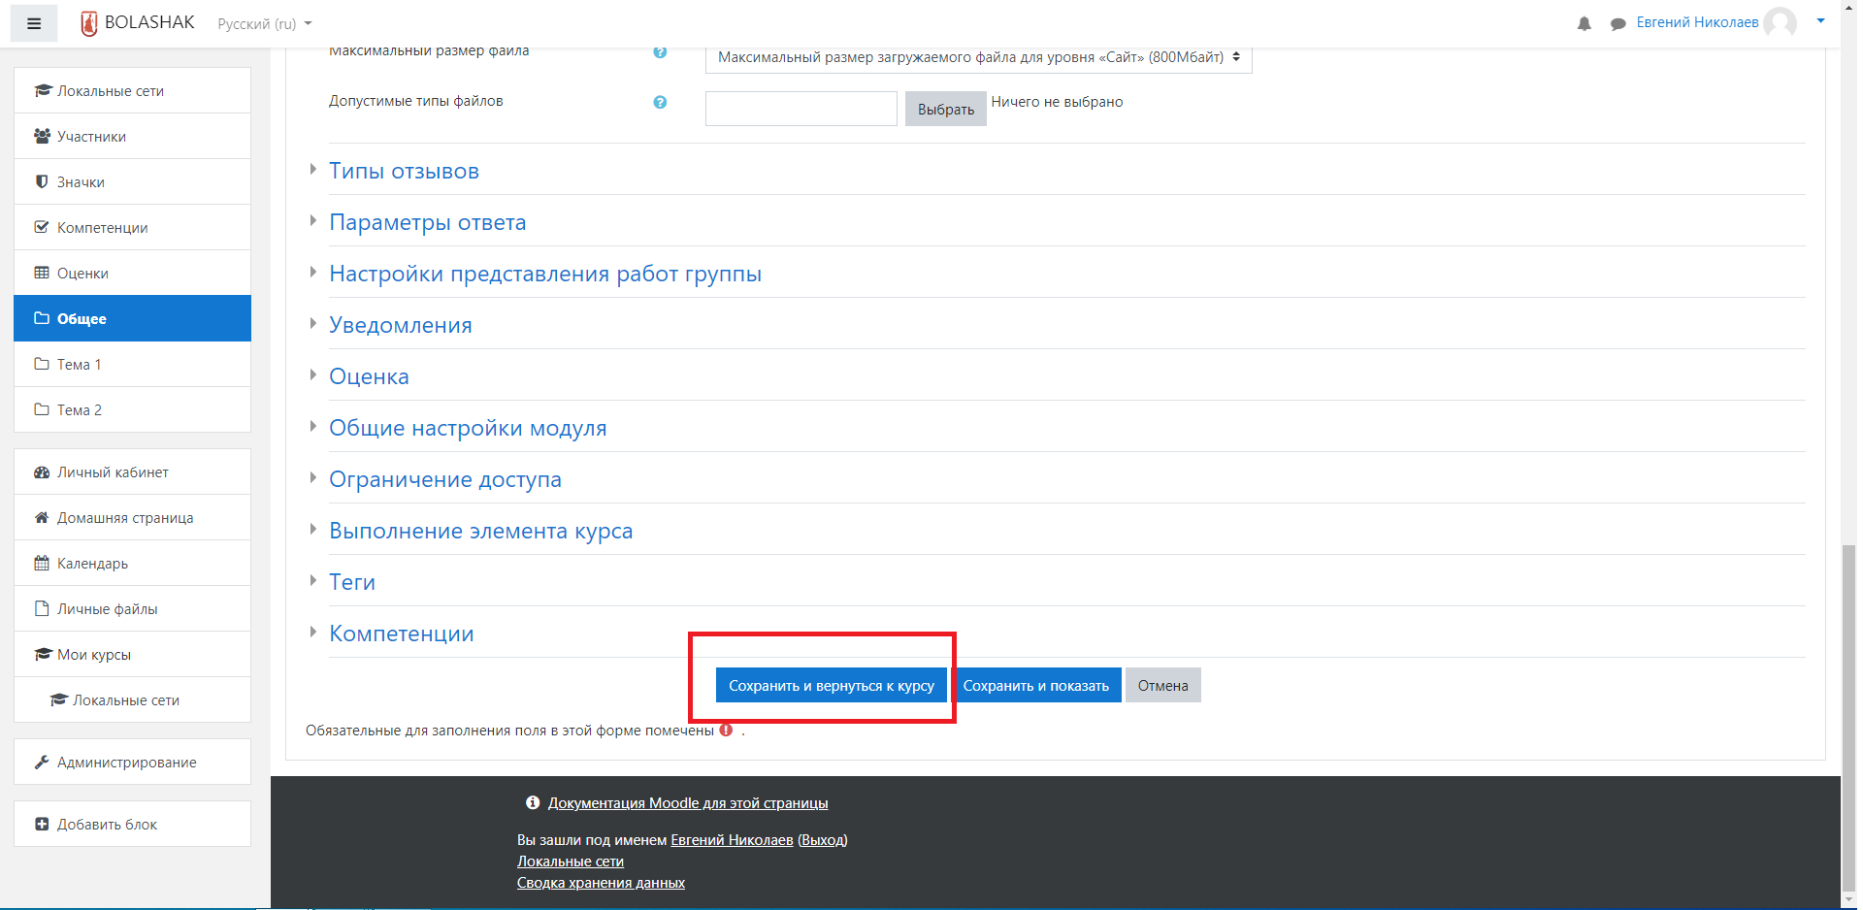

Учет посещаемости

Для оперативного контроля посещаемости студентами занятий на портале Moodle согласно утвержденному расписанию, в академии действует система контроля посещения обучающимися on-line занятий со стороны отдела регистрации и кураторов-эдвайзеров.
Учет и контроль посещаемости обучающимися учебных занятий в оn-line режиме при дистанционном обучении:
1. Обучающийся обязан посещать все занятия в оn-line режиме согласно утвержденному расписанию, включая СРСП и физическую культуру.
2. Учет и контроль посещаемости занятий обучающимися отслеживается на портале Moodle в категории «Курсы».

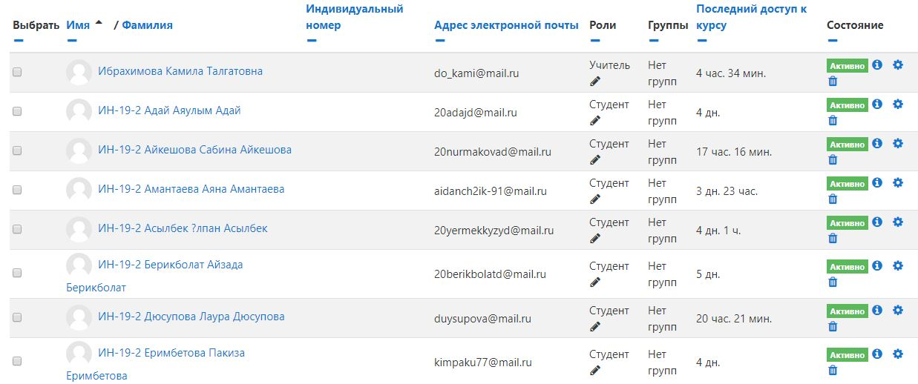

3. Учет и контроль посещаемости занятий обучающимися осуществляется ППС и эдвайзерами-кураторами групп путем ведения групповых журналов учета посещаемости. «Журнал учета успеваемости, посещаемости обучающихся с преподавателем» является основным документом учета посещаемости занятий и количественного выполнения часов ППС по дисциплинам учебного плана.
4. В журнале по учету посещаемости занятий обучающихся записываются все проводимые виды учебных занятий. Наименование предметов и форма занятий записываются в том порядке, в котором они обозначены в утвержденном расписании.
5. Аккуратное и своевременное ведение записей в журнале является обязательным для всех ППС. Преподаватель обязан соблюдать правила ведения журнала.
6. При неявке на занятия по уважительной причине обучающийся обязан, не позднее, чем на следующий день, поставить в известность эдвайзера-куратора.
7. За не выход на занятие в оn-line режиме согласно утвержденному расписанию к обучающемуся могут быть применены меры дисциплинарного взыскания – уведомление родителям, обучающийся остается на летний семестр на платной основе.
Выдача транскрипта

Для получения транскрипта обучающемуся необходимо:
- Подать заявку в онлайн режиме с указанием контактных данных на
электронный адрес Tsos_bolashak@mail.ru;
- После получения заявки обучающегося, сотрудники ЦОС
обрабатывают и готовят документ в течение одного рабочего дня;
- Готовый транскрипт сканируется и отправляется на электронную
почту заявителя.
За подробной консультацией обучающиеся могут обратиться к сотрудникам ЦОС 9.00-18.00, по тел:8 (701) 552 3790.
Подача заявки на получение транскрипта не сопровождается подачей никаких дополнительных пакетов документов.

